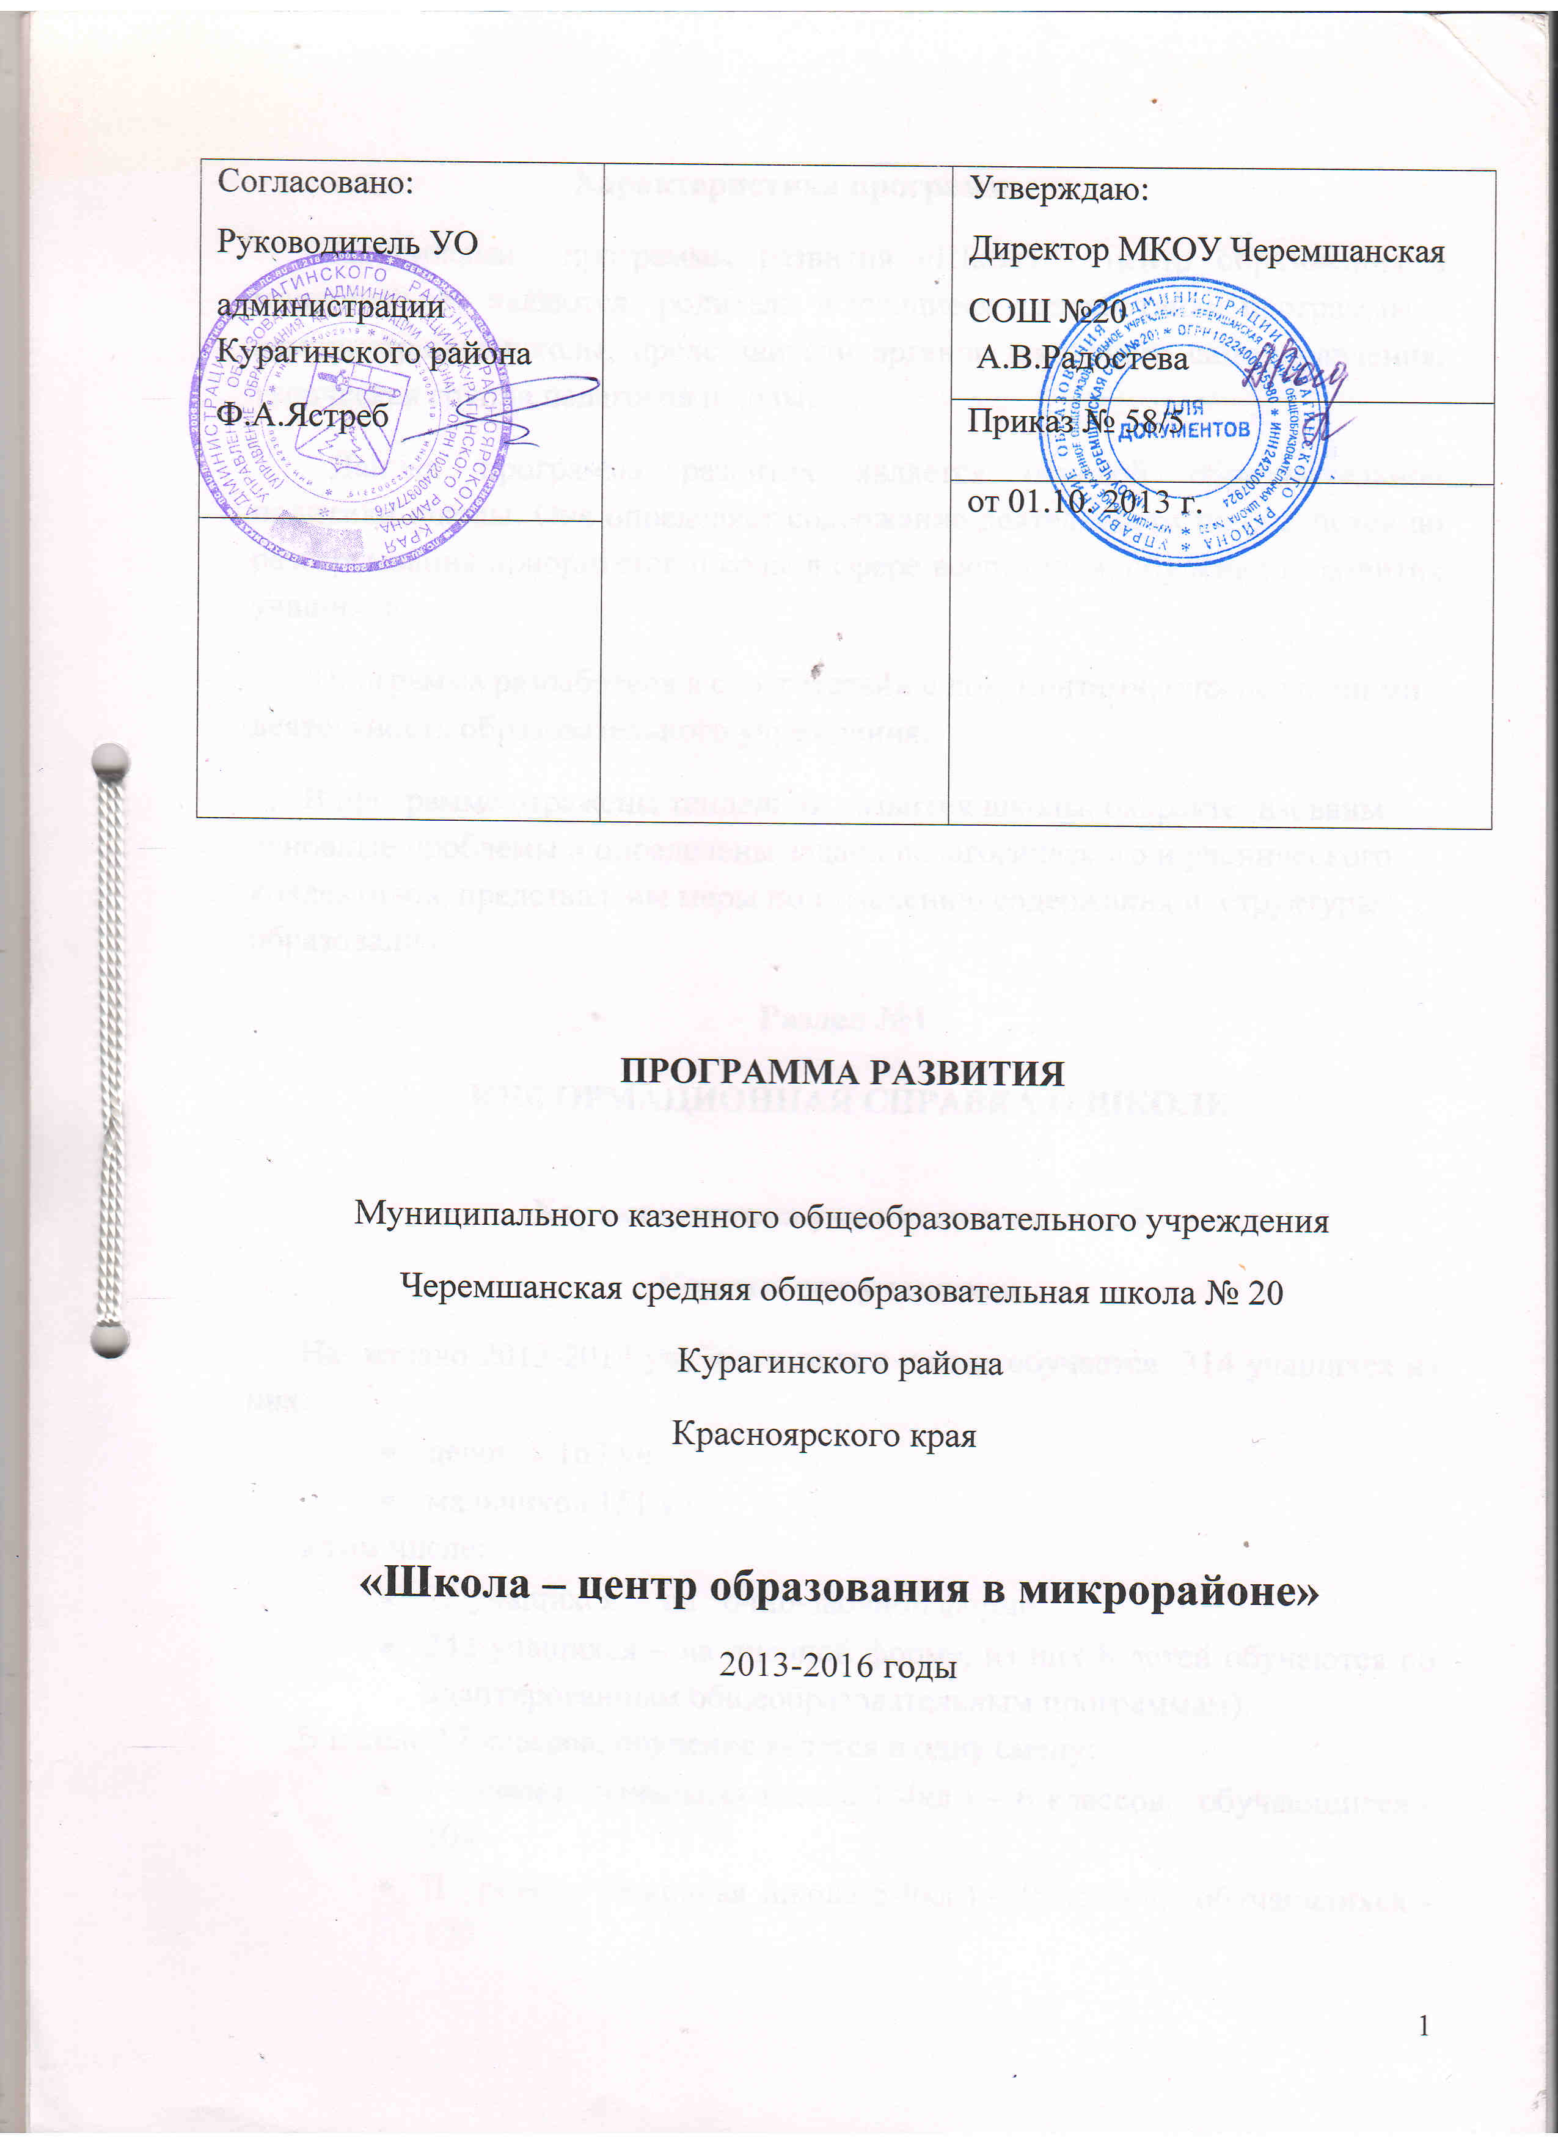

Характеристика программы
Заказчиками программы развития «Школа – центр образования в микрорайоне» являются родители и учащиеся, разработчики программы – администрация школы, представители органов школьного самоуправления, творческая группа педагогов школы.
Данная программа развития является основой образовательной политики школы. Она определяет содержание деятельности по обеспечению развертывания приоритетов школы в сфере воспитания, обучения и развития учащихся.
Программа разработана в соответствии с документами, определяющими деятельность образовательного учреждения.
В программе отражены тенденции развития школы, охарактеризованы основные проблемы и определены задачи педагогического и ученического коллективов, представлены меры по изменению содержания и структуры образования.
Раздел №1

ИНФОРМАЦИОННАЯ СПРАВКА О ШКОЛЕ

Характеристика учащихся и их семей
Контингент учащихся.
На начало 2013-2014 учебного года в школе обучается 314 учащихся из них:
- девочек 163 уч.
- мальчиков 151 уч.
в том числе:
- 72 учащихся – на очно-заочной форме,
- 242 учащихся – на дневной форме, из них 8 детей обучаются по адаптированным общеобразовательным программам).
В школе 17 классов, обучение ведется в одну смену:
- I уровень (начальная школа 1-4кл.) – 6 классов, обучающихся - 104
- II уровень (основная школа 5-9кл.) – 9классов, обучающихся - 170
- III ступень (старшая школа 10-11кл.) – 2 класса, обучающихся - 40
Средняя наполняемость классов – 18,4чел.
В последние годы при школе функционируют три группы кратковременного пребывания, в которых занимаются 27 дошкольников. Национальный портрет учащихся: русские, белорусы, украинцы, литовцы, молдаване, немцы, башкиры, кубинцы, татары, евреи, армяне.

Данные о сохранности контингента учащихся
Всего учащихся | Учебный год
Всего учащихся | 2011-2012 | 2012-2013 | 2013-2014
На начало уч.г. | 310 | 301 | 316
На конец уч. г. | 297 | 295
Контингент обучающихся стабилен. Факторами сохранения и увеличения численности учащихся в нашей школе стали:
- стабилизация потоков миграции населения;
- определена структура образования в микрорайоне школы;
-особенности развития нашей школы и частной школы «Истоки»;
Для сохранения контингента учащихся создан банк данных на детей до 18 лет. Отсева учащихся нет. Проводится постоянный контроль за посещением школы учащимися. Отсутствуют учащиеся, стоящие на учете в ИДН.

Социальный статус семей учащихся

117 учащихся живут в многодетных семьях, количество учащихся, проживающих в неполных семьях составляет 60 человек, 224 учащихся из малообеспеченных семей.
Образовательный уровень родителей
28 % родителей имеют высшее образование, 32 % - средне-специальное, 24% - начальное профессиональное, 14 % - среднее, 2 % - основное.

Педагогические кадры.
В школе работает творческая команда из 30 педагогов.
Имеют квалификационные категории и разряды:

Категория, разряд | Кол-во педагогов | % от общего числа педагогов
Высшая | 5 | 16,7
Первая | 14 | 46,7
Вторая | - | -
12 | 1 | 3,3
11 | - | -
10 | 1 | 3,3
9 | - | -
8 | 6 | 20
7 | 3 | 10

Образовательный уровень педагогов

Образование | Кол-во педагогов | % от общего числа педагогов
Высшее педагогическое | 21 | 70
Высшее непедагогическое | 1 | 3,3
Средне-специальное педагогическое | 6 | 20
Средне-специальное непедагогическое | 2 | 6,7
Из них: обучаются заочно | 2 | 6,7

Возрастной состав педагогов

Возраст | Кол-во педагогов | % от общего числа педагогов
До 25 лет | 2 | 6,7
25-29 | 1 | 3,3
30-39 | 4 | 13,3
40-49 | 12 | 40
50-54 | 4 | 13,3
55-59 | 6 | 20
60-65 | 0 | 0
Старше 65 | 1 | 3,3

Материально-техническая база школы соответствует нормативным требованиям для реализации учебных программ.

Режим работы школы

Обучение школьников по очной форме организовано согласно учебным планам. Регламентируется расписанием учебных занятий в соответствии с СанПиН.
Образовательный процесс организован в одну смену.

Количество учебных дней в неделю:
1 класс – 5 дней
2-3 классы – 5 дней
4 класс – 6 дней
5-9 классы – 5 дней
10-11классы – 5 дней
Обучающиеся по адаптированным общеобразовательным программам
4, 6-9 классы – 6 дней (СанПиН)

Продолжительность урока :
1 класс – в I полугодии 35 минут, во II полугодии 45 минут.
2-11 класс - 45 минут

Состояние здоровья обучающихся за последние 3 года:
- 2010-2011 уч. г. практически здоровы 95,9% детей.
- 2011-2012 уч. г. практически здоровы 96,1% детей.
- 2012-2013 уч. г. практически здоровы

Микросоциум школы характеризуется следующими признаками:

- удаленностью от культурных центров (до районного центра п.Курагино – 100 км., до г.Абакана – 200 км., до г.Красноярска – 700 км);
- большой протяженностью микрорайона школы (56 км).
- Школа обслуживает 10 населенных пунктов. В связи с этим осуществляется подвоз 50% учащихся к школе из трех населенных пунктов (Гуляевка, Петропавловка, Тюхтята). Дети, проживающие в других населенных пунктах, обучаются на семейной форме и экстернате;
- отсутствием градообразующего предприятия;
- увеличением численности населения и учащихся за счет миграционного процесса;
- отсутствием учреждений, обеспечивающих формирование информационной грамотности;
- эмоционально привлекательная воспитывающая среда;
- значительное количество семей, где дети и родители имеют творческие способности и желание их развивать.
В микрорайоне расположены: МОУ Тюхтятская начальная общеобразовательная школа № 41(обучается 30 детей), Благотворительная автономная некоммерческая образовательная организация «Истоки» (обучается 129 детей), ДОУ «Елочка», консультационные пункты для обучающихся на семейной форме и экстернате в д.Жаровск и на Сухой Горе. В этих населенных пунктах есть выход в Интернет. Школа использует этот ресурс для взаимодействия с детьми и родителями.
Школа активно способствует развитию образовательно-воспитывающей среды в микрорайоне.
Взаимодействие со всеми образовательными учреждениями, расположенными на территории микрорайона, повышает качество образования, активизирует информационный обмен, способствует распространению эффективных практик работы.
Опыт коллектива школы и положительные результаты совместной деятельности в интересах детей позволяют развиваться школе как центру образования в микрорайоне и быть эффективным социокультурным центром.

Уровень обученности школьников

Охват учащихся различными формами обучения:

Число уч-ся  уч. год | Всего  в школе | В том числе
Число уч-ся  уч. год | Всего  в школе | Дневная форма | Семейная  форма | Очно-заочная | Индивид. обучение на дому
2010-2011 | 318 | 257 | 52 | - | 1
2011-2012 | 297 | 229 | 59 | - | 1
2012-2013 | 288 | 217 | 70 | - | 1
2013-2014(начало  года) | 314 | 242 | - | 72 | 1

Показатели обученности учащихся на семейной форме (очно-заочной форме)

 | Качество знаний, % | СОУ, % | Успеваемость, %
2010-2011 | 57 | 52 | 100
2011-2012 | 51 | 54 | 100
2012-2013 | 41 | 49 | 100

Наблюдаются стабильно высокие показатели.

Результаты обучения.
Показатели академической успеваемости учащихся (без уч-ся 1 класса)

Год  обучения | Кол-во  уч-ся | Отличников | Успевающих на «4» и «5» | Успевающих на «3» | Неуспевающих | % успеваемости | Качество  знаний | СОУ
2010-2011 | 294 | 17 | 100 | 177 | 0 | 100 | 40 | 49
2011-2012 | 297 | 18 | 93 | 147 | 0 | 100 | 43 | 50
2012-2013 | 256 | 20 | 80 | 156 | 0 | 100 | 39 | 50
Наблюдается стабильность и положительная динамика академической успеваемости учащихся. Успеваемость составляет 100%. Показатели успеваемости выше районных.
2. Результаты краевых контрольных работ в 4-х классах.

Уч. год | предмет | Кол-во уч-ся | 5 | 4 | 3 | 2 | % усп | % кач | СОУ | Средн. балл
2010-2011 | Матем | 22 | Средний балл по школе-85,6 |  |  | Средний балл по району-75,4 |  |  | Средний балл по краю-73,5
2010-2011 | Рус.яз. | 22 | Средний балл по школе-81,1 |  |  | Средний балл по району-70,8 |  |  | Средний балл по краю-71,4
2010-2011 | Общеучебные умения | 22 | Средний балл по школе-79,1 |  |  | Средний балл по району-65,5 |  |  | Средний балл по краю-66,4
2011-2012 | Матем | 33 | Средний балл по школе-75,46 |  |  | Средний балл по району-71,49 |  |  | Средний балл по краю-71,81
2011-2012 | Рус.яз. | 33 | Средний балл по краю- 78,18 |  |  | Средний балл по району-68,95 |  |  | Средний балл по краю-70,04
2011-2012 | Общеучебные умения | 33 | Средний балл по краю- 71,5 |  |  | Средний балл по району-68,61 |  |  | Средний балл по краю-71,93
2012-2013 | Матем | 26 | Средний балл по школе- 73,33 |  |  | Средний балл по району-74,26 |  |  | Средний балл по краю- 75.38
2012-2013 | Рус.яз. | 26 | Средний балл по школе – 73,46 |  |  | Средний балл по району- 69.91 |  |  | Средний балл по краю-70,52
2012-2013 | Общеучебные умения | 26 | Средний балл по школе – 83,71 |  |  | Средний балл по району- 68,94 |  |  | Средний балл по краю- 71,02

Средние показатели по школе по русскому языку и общеучебным умениям выше районных и краевых, по математике- практически на уровне районных и краевых.

3. Результаты сдачи экзаменов выпукниками основной ступени в 2012– 2013 учебном году

№№ п\п | Предмет | Сколько уч-ся сдавали | Сдали на |  |  |  | показатели
№№ п\п | Предмет | Сколько уч-ся сдавали | 2 | 3 | 4 | 5 | Успев. | качество | Сред. балл
11 | Русский язык (ГИА) | 30 | 2 | 15 | 13 | 2 | 100 | 50 | 3,5
22 | Математика (ГИА) | 30 |  | 8 | 14 | 8 | 100 | 73 | 4
33 | Обществознание (ГИА) | 5 |  |  | 4 | 1 | 100 | 100 | 4,2
44 | Физика (ГИА) | 3 |  | 2 | 1 |  | 100 | 33 | 3,3
55 | Информатика и ИКТ (ГИА) | 1 |  |  | 1 |  | 100 | 100 | 4
66 | Биология (ГИА) | 2 |  |  | 2 |  | 100 | 100 | 4
77 | Химия (ГИА) | 4 |  |  | 3 | 1 | 100 | 100 | 4,25
88 | География (ГИА) | 12 |  | 3 | 5 | 4 | 100 | 75 | 4,08
99 | Физкультура (МЭК) | 16 |  | 4 | 4 | 8 | 100 | 75 | 4,25
110 | История (МЭК) | 2 |  | 1 | 1 |  | 100 | 50 | 3,5
111 | Обществознание (МЭК) | 1 |  |  | 1 |  | 100 | 100 | 4
112 | Физика (МЭК) | 1 |  |  | 1 |  | 100 | 100 | 4
113 | География (МЭК) | 10 |  | 3 | 4 | 3 | 100 | 70 | 4

Результаты аттестации за курс основной школы по предметам по выбору достаточно высокие, без неудовлетворительных оценок. В целом результаты экзаменов соответствуют годовым результатам, в отдельных случаях выше.

4.Результаты ЕГЭ
Внешняя экспертиза знаний выпускников в форме ЕГЭ по обязательным предметам подтвердила объективность оценивания знаний учащихся и показала результат не ниже среднего показателя по району:
2010-2011 уч.г.- количество баллов, набранное выпускниками как по обязательным предметам, так и по предметам по выбору выше минимального количества баллов, установленного Рособрнадзором.
2012-2013 уч.г. - количество баллов, набранное выпускниками как по обязательным предметам, так и по предметам по выбору выше минимального количества баллов, установленного Рособрнадзором.

Результаты экзаменов в 11 классе
2012 – 2013 уч.год

№ п\п | Предмет | Сколько уч-ся сдавали | Результаты
№ п\п | Предмет | Сколько уч-ся сдавали | Мин. Рособрнадзор | Наименьш. балл | Наибольш. балл
1 | Математика | 18 | 24 | 24 | 72
2 | Русский язык | 18 | 36 | 46 | 90
3 | Химия | 3 | 36 | 67 | 69
4 | Физика | 1 | 36 | 45 | 45
5 | География | 2 | 37 | 67 | 82
6 | Обществознание | 3 | 39 | 49 | 83
 | Информатика и ИКТ | 1 | 40 | 55 | 55
 | Литература | 3 | 32 | 50 | 59
7 | Биология | 3 | 40 | 43 | 55

2012-2013 уч.г.- количество баллов, набранное выпускниками как по обязательным предметам, так и по предметам по выбору выше минимального количества баллов, установленного Рособрнадзором.

Система воспитательной работы школы включает следующие службы:
- Заместитель директора школы по воспитательной работе;
- Психолог;
- Социальный педагог;
- Классные руководители;
- Руководители кружков, секций дополнительного образования;
- Педагог-организатор.

Посредством данных служб:
- реализуется программа дополнительного образования и внеурочной деятельности:

№ | Название кружка | Руководитель | Количество часов
1 | «Волшебная флейта» | Парахина Л.Г. | 1
2 | «Молвица» | Бутова Н.А. | 1
3 | «Почемучки» | Якушева И.А. | 1
4 | «Сила слова» | Латышева Н.Ф. | 1
5 | «Развитие творческого мышления» | Чурсина Е.М. | 2
6 | Театр «Радуга» | Медвидь Н.А. | 1
7 | «Музыкальная палитра» | Соколов Я.Л. | 2
8 | «Мое Красноярье» | Бутова Н.А. | 4
9 | Баскетбол | Вайс П.А. | 4
10 | Пресс-клуб | Догаева Н.В. | 1
всего 18 часов
«Клуб кедр»
11 | «Шахматы» | Олейник В.А. | 6
12 | Волейбол | Вайс Ю.М. | 2
13 | Общефизическая подготовка | Вайс Ю.М. | 2
всего 10 часов

- функционирует орган детского самоуправления, где формируются у учащихся социально значимые качества:

Структура детского общественного объединения «Республика ДНК»
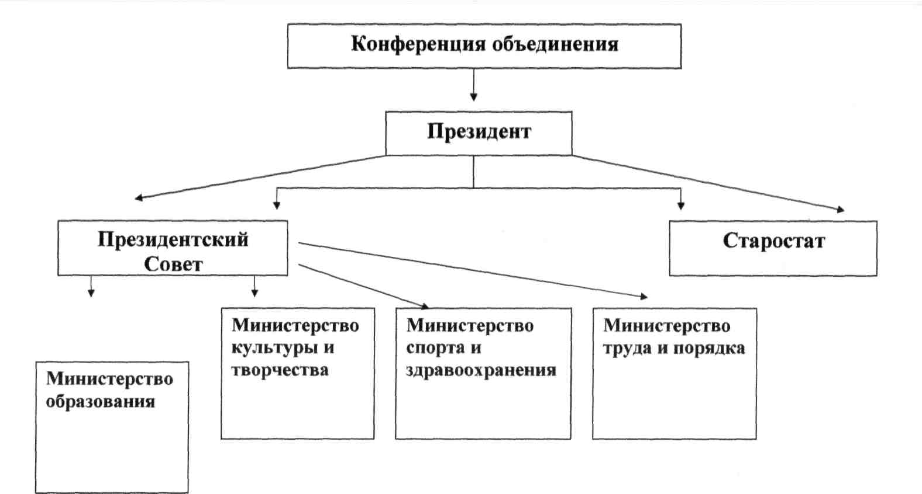

Раздел №2

ПРОБЛЕМНО - ОРИЕНТИРОВАННЫЙ АНАЛИЗ ШКОЛЫ

Специфика развития школы в данный период определяется тем, что школа, имея большую протяженность микрорайона (59 км), обслуживая 7 населенных пунктов, осуществляя подвоз учащихся из трех населенных пунктов, должна обеспечить доступную образовательную среду, равные возможности для качественного образования всех школьников.

Образовательная организация МКОУ Черемшанская СОШ №20 является эффективно работающим образовательным учреждением, результаты работы которого соответствуют требованиям. Данную оценку можно подтвердить результатами внешних независимых оценок.
Итоговая аттестация в форме ЕГЭ за последние три года по русскому языку, а также сдача ЕГЭ по выбору показала высокую сформированность стандартных знаний в области русского языка, биологии, обществознания. Итоговая аттестация обучающихся основной школы показала значительный рост качества знаний по географии - на 6 %, обществознанию – на 8%, по биологии- на 5%.
Результаты внутреннего контроля и внешнего совпадают, а также практически совпадают результаты административного контроля и итоговых результатов по большинству предметов учебного плана.
Результаты итоговой аттестации по математики в 9 классе показала недостаточное владение учащимися базовыми знаниями, предусмотренными Государственным стандартом, падает успешность по основным предметам на начальной ступени обучения, что вызвано, прежде всего, увеличивающимся процентом детей, чей уровень подготовки к школе низкий и ниже среднего.
По ключевым предметам нет отрицательной динамики несоответствия внутреннего и внешнего контроля.
Анализ результатов анкетирования обучающихся и их родителей показывает, что учреждение является привлекательным для родителей и их детей. Позитивное отношение к школе высказали 82% учащихся и 75% родителей.
Родители и учащиеся отмечают хороший уровень знаний, которые дети получают в школе, высокую квалификацию учителей, хорошую техническую оснащенность школы, организацию питания.
Образовательное учреждение за последние три года входит в пятерку лучших школ по муниципальному рейтингу, наиболее качественными являются такие направления работы, как воспитательная работа, спортивная и физкультурно-оздоровительная, методическая работа.
Учредитель оценивает образовательное учреждение как развивающееся, о чем свидетельствуют грамоты, мероприятия, проводимые на базе нашей школы для других образовательных учреждений района.

Устойчивые « плюсы» деятельности ОУ.
- создание условий для организации УВР;
- высокий уровень образования педагогических кадров;
- ежегодное повышение квалификации педагогических кадров;
- положительная внешняя оценка деятельности педагогического коллектива;
- низкий процент правонарушений среди учащихся;
- позитивное отношение учащихся и их родителей к школе;
- сотрудничество ОУ с социальными партнерами;
- стабильность динамичных и объёмных показателей по оценке справляемости обучающихся с требованиями государственного стандарта;
- приоритет принципам развивающего обучения.

По результатам самооценки работы учреждения в 2012 г. оценка деятельности школы – хорошо, анализ динамики деятельности образовательного учреждения за последние три года положительный, что подтверждается анализом результатов деятельности школы за последние три года по таким показателям:
- справляемость обучающихся с требованиями государственного стандарта;
- отношение к обучающимся и развитие их персональных качеств;
- эффективности преподавания в учреждении;
- эффективности системы мониторинга в учреждении;
- соответствие материальной базы, ресурсов и информационно технического
обеспечения требованиям реализуемыхпрограмм;
- безопасность и поддержка учащихся в школе;
- деятельность школы в сотрудничестве с партнёрами и родителями;
- отношение к школе родителей и учащихся;
- эффективность управления школой.

Данные анализа свидетельствуют об улучшении динамики по всем показателям. Можно выделить следующие факторы, которые привели к положительной динамике:
- Наилучшие результаты в предметной области (русский язык, биология, география, обществознание) получены в результате:
- знания основ преподаваемого предмета и высокое владение методикой его преподавания;
- понимание целей преподавания;
- системно деятельностный подход к обучению и развитию, воспитанию учащихся средствами предмета с целью их успешной социализации;
- знание основ возрастной психологии;
- стремление к демократизации учебного процесса;
- стремление педагогов к созданию высокого уровня мотивации со стороны учащихся;
- целесообразный выбор форм, методов организации учебного процесса и
деятельности учащихся;
- умение педагогов передать обучающимся свою увлеченность предметом;
- обращение к исследовательским методам обучения;
- применение разноуровнего обучения;
- совершенствование форм организации учебного процесса с учетом применения современных технических средств обучения;
- широкое применение внеклассной работы по предметам (конкурсы, олимпиады).

2. На позитивное отношение родителей и детей к школе оказали влияние следующие факторы:
- высокая квалификация педагогов,
- техническое оснащение кабинетов,
- хорошие результаты ЕГЭ,
- высокий процент поступления выпускников в ВУЗы,
- организация питания учащихся.

3. На развитие личностных качеств учащихся и их творческих способностей оказало влияние

- проведение тематических вечеров и концертов,
- встречи с психологами,
- организация выставок творчества учащихся,
- привлечение детей в кружки и секции с учетом лично -ориентированных потребностей,
- проведение предметных олимпиад,
- проведение работы по правовому воспитанию,
- проведение профилактической работы.

4. В наиболее сильной стороне преподавания можно отметить такие факторы, как:
- стремление большей части коллектива учителей сформировать системно деятельностный подход к организации учебного процесса;
- ориентация на личностный подход к организации учебно - воспитательного процесса,
- формирование позитивных мотиваций, способствующих успешной учебе и дальнейшей социализации учащихся.
5. В воспитательной работе:
- профессиональный подход учителей, классных руководителей к работе с родителями,
- открытость учебно - воспитательного процесса,
- вовлечение определённой части родителей в учебно - воспитательный процесс.

В школе сложилась достаточно сильная система мониторинга, результаты которого используются в качестве основы информационно - аналитического обеспечения управленческой деятельности (ежегодно и за три года) с включением показателей в сравнении с собственными результатами со средними по району, по краю.
Результаты мониторинга используются в целях информирования родителей и обучающихся, общественности о результативности деятельности школы. Это обеспечивается высокой компетентностью и методической подготовкой администрации школы, системностью в работе и своевременным предоставлением информации, ее открытостью и доступностью, взаимодействием педагогического коллектива и родителей.
В школе уделяется внимание заботе о здоровье учащихся: внедряются здоровьесберегающие технологии, в рамках деятельности физкультурно-спортивного, туристско-краеведческого клуба «Кедр» реализуются программы дополнительного образования по футболу, туризму, ОФП, теннису, хоккею, баскетболу. Совершенствуется образовательный процесс: происходит отход от ориентации на усреднённого ученика к дифференцированному и индивидуальному обучению.
Выпускники школы готовы к личностно - профессиональному самоопределению, на что повлияли предметные олимпиады, недели, курсы профориентации.
Наблюдается динамика улучшения материальной базы, ресурсов и информационно - технического обеспечения ОУ, все они соответствуют требованиям нормативной документации и реализуемым программам.
Наиболее эффективные аспекты сопровождения и поддержки учащихся, их безопасности привели к снижению уровня заболеваемости опорно - двигательного аппарата и респираторных заболеваний, хронические заболевания выявляются на ранних стадиях. В школе ведется активная работа по профилактике правонарушений, что приводит к отсутствию или низкому проценту зарегистрированных правонарушений и преступлений, совершённых учащимися школы. Наблюдается низкий уровень травматизма.
Налажена система информирования родителей о работе школы: публичные доклады директора школы, классные и общешкольные родительские собрания, информирование родителей о результатах и достижениях детей, в том числе через сайт школы, анкетирование родителей.
По отзывам СМИ формируется позитивное отношение окружающих и администрации района к деятельности школы.
Наиболее сильными аспектами управления учреждением являются:
- использование системно деятельностного подхода в обучении;
- создание условий для организации УВП;
- организация питания обучающихся;
- моральное и материальное стимулирование работников школы, поощрения учащихся.

Наряду с ощутимыми положительными результатами, в работе учреждения наметился ряд проблем, которые призвана решить Программа развития школы:

- Необходимость повышения качества образования через использование современных педагогических технологий.
- Необходимость повышения профессионального мастерства педагогов в направлении использования новых педтехнологий.
- Недостаточный уровень подготовленности детей к школе, влекущий проблемы в их дальнейшем обучении.
- Необходимость совершенствования нормативно – правовой и материальной базы учреждения в связи с введением ФГОС и обеспечением процесса обучения на очно-заочной форме.

Указанные проблемы обуславливают выбор цели и задач Программы.

Цель: создание оптимальной модели общеобразовательной школы, способствующей интеллектуальному, нравственному, физическому, эстетическому развитию личности ребенка, путем модернизации структуры и содержания образования.

Основных задач:
- Внедрить технологии личностно - деятельностного обучения.
- Обеспечить повышение квалификации педагогических и управленческих кадров в области новых педагогических технологий обучения и воспитания.
- Совершенствовать нормативно – правовую базу учреждения.
- Модернизировать и укреплять материально-техническую базу учреждения.
- Наладить систему дошкольной подготовки детей.
- Организовать УВП в соответствии с требованиями ФГОС.

Модель выпускника МКОУ Черемшанской средней общеобразовательной школы №20

ВЫПУСКНИК ШКОЛЫ - это…
*личность, обладающая высоким потенциалом общей культуры, способная видеть, понимать окружающий мир природы и ориентироваться в нем, понимать законы жизнедеятельности общества и успешно адаптироваться в социальной сфере, четко осознавать свою социальную роль;
*личность, которая умеет выбирать целевые и смысловые установки для своих действий и поступков, принимать решения;
* личность, свободно выражающая свою индивидуальность, своё «Я»;
*личность, которая умеет анализировать ситуацию на рынке труда, действовать в соответствии с личной и общественной выгодой, владеть этикой трудовых и гражданских взаимоотношений;
* личность, обладающая информационными и коммуникативными компетенциями, позволяющими на базе специальной профессиональной подготовки успешно освоить и реализовать на практике различные виды профессиональной деятельности;
*личность, которая стремится к непрерывному самопознанию. Развитию необходимых современному человеку личностных качеств, формированию психологической грамотности, культуре мышления и поведения;
*личность, которая осознает и принимает основные гражданские и правовые принципы, действующие в демократическом государстве;
*личность, которая готова к конструктивному взаимодействию, избеганию конфликтов, ведению переговоров и выработке согласованных решений;
*личность, обладающая компетенциями в сфере социального проектирования и творческого решения нестандартных задач;
*личность, обладающая здоровьем, обеспечивающим исполнение ею всех желаемых и необходимых в связи с жизнедеятельностью социальных ролей.

Приоритетные направления развития школы

В соответствии с задачами выделены приоритетные направления развития на период с 2013по 2016 годы.

- Создание на базе школы системы дошкольного образования.
- Внедрение личностно-ориентированных, развивающих, информационно-коммуникационных технологий в образовательный процесс
- Реализация ФГОС в начальной школе.
- Обновление содержания образования на уровне основного общего образования в соответствии с ФГОС.
- Создание системы нормативно-правового обеспечения процесса обучения на очно-заочной форме.

Создание на базе школы системы дошкольного образования
В рамках данного направления предполагается решение следующих задач:
- Изучить нормативную базу.
- Провести мониторинг потребностей родителей.
- Разработать мониторинг образовательного процесса.
- Создать благоприятные условия для полноценного развития дошкольников.

Внедрение личностно-ориентированных, развивающих, информационно-коммуникационных в образовательный процесс.
В рамках данного направления предполагается решение следующих задач:
- Внедрить в преподавание учебных предметов и во внеклассную работу личностно-ориентированные, развивающие, информационно-коммуникационные технологии.
- Совершенствовать систему преподавания на основе использования личностно-ориентированных, развивающих, информационно-коммуникационных технологий.

Реализация ФГОС в начальной школе
В рамках данного направления предполагается решение следующих задач:

1. Систематизировать контрольно-аналитическую деятельность по реализация ФГОС в начальной школе.
2. Оптимизировать образовательный процесс в начальной школе.

Обновление содержания образования на уровне основного общего образования в соответствии с ФГОС.
В рамках данного направления предполагается решение следующих задач:

  - Изучить НПБ.
  - Внести изменения в Устав.
  - Провести мониторинг родителей об организации внеурочной деятельности.
  - Создать образовательную программу.
  - Заключить договоры с учреждениями доп.образования.
  - Разработать Положение об организации внеурочной деятельности.
  - Принять участие в семинарах, организованных на базе пилотных площадок.
  - Создать школьную рабочую группу для разработки школьной документации.
  - Поэтапно обучить учителей основной школы.

Создание системы нормативно-правового обеспечения процесса обучения на очно-заочной форме.

В рамках данного направления предполагается решение следующих задач:

- Изучить НПБ.
- Создать школьную рабочую группу для разработки школьной документации.
- Разработать положение о получении образования на очно-заочной форме.
- Разработать форму договора между ОУ и родителями.
- Разработать контрольно-оценочные материалы по учебным предметам.

Основные мероприятия Программы.

Создание системы дошкольного образованияна базе школы.
- изучение нормативной базы;
- создание материально- технической базы;
- организация деятельности консультационных пунктов, в том числе выездных;
- приобретение оборудования, мебели, дидактических и наглядных пособий;
- укомплектование кадрами;
- создание недостающих должностных инструкций;
- проведение родительских собраний;

Внедрение личностно- ориентированных, развивающих, информационно- коммуникационных технологий в образовательный процесс.
- полная компьютеризация рабочего места учителя ( компьютер, проектор);
- проведение семинаров – практикумов, тематических педсоветов;
- обновление сайта школы;
- приобретение и использование электронных приложений к учебникам;
- вовлечение учащихся в деятельность по использованию коммуникативно-информационных технологий, во внеклассную деятельность, в участие в конкурсах, олимпиадах и т.д.;
- посещение и анализ открытых уроков;
- обобщение педагогического опыта.

Стандарты второго поколения.
- Изучение НПБ.
- Внесение изменений в Устав.
- Проведение мониторинга родителей об организации внеурочной деятельности.
- Создание образовательной программы.
- Заключение договоров с учреждениями доп.образования.
- Разработка Положения об организации внеурочной деятельности.
- Принятие участия в семинарах, организованных на базе ИРО, и др.
- Создание школьной рабочей группы для разработки школьной документации.
- Поэтапное обучение учителей нач. классов.
- Приобретение учебной и методической литературы, наглядных пособий, дидактических материалов для организации внеурочной деятельности.

Создание системы нормативно-правового обеспечения процесса обучения на очно-заочной форме.

Изучение НПБ по данному направлению.
- Создание школьной рабочей группы для разработки школьной документации.
- Разработка положения о получении образования на очно-заочной форме.
- Разработка формы договора между ОУ и родителями.
- Разработка контрольно-оценочных материалов по учебным предметам.

ОЖИДАЕМЫЙ РЕЗУЛЬТАТ ОТ РЕАЛИЗАЦИИ ПРОГРАММЫ.

- Повышение качества обучения посредством внедрения новых педагогических технологий.
- Готовность и способность педагогов эффективно работать с использованием новых педтехнологий.

- Открытость управления и принятия решений развития школы.
- Высокий уровень оснащенности образовательного и воспитательного процессов.
- Изменение в содержании ожидаемых результатов учебной работы (умения учиться, умения организовать деятельность, надпредметные и метапредметные умения и др.)
- Изменения в методах и организационных формах работы обучающихся, отдельных педагогов.

КРИТЕРИИ ВЫПОЛНЕНИЯ ПРОГРАММЫ.
  - Достижение планируемых результатов.
  - Применение педагогами школы современных педагогических технологий: критического мышления, технологий развивающего обучения, педагогики сотрудничества, личностно – ориентированных технологий, информационно – коммуникационных технологий.
  - Увеличение оборудованных рабочих мест учителей.
  - Увеличение медиаресурсов школы.
  - Увеличение числа педагогов, использующих новые педагогические технологии.
  - Наличие механизмов открытости и прозрачности педагогической деятельности с ориентацией на возможность общественной экспертизы.
  - Отлаженная система обучения на очно-заочной форме.
  - Отлаженная система дошкольной подготовки детей на базе школы.
  - Отлаженная организация УВП на основе стандартов второго поколения.

